MỤC LỤC
MỤC LỤC 2
DANH SÁCH HÌNH VẼ 4
1. Mở đầu 5
1.1 Định vị GPS cấp cao 6
1.2 Nguyên lý Assisted-GNSS cấp cao 9
2. Các giao thức và chuẩn A-GNSS 15
3. Assisted-GPS và dữ liệu hỗ trợ 16
3.1 Mô hình hỗ trợ 16
3.2 Server GNSS tham chiếu (GRS) 18
3.3 Server vị trí (LS) 20
3.4 Ứng dụng dựa trên vị trí (LBA) 22
3.5 Dịch Vụ Khẩn Cấp nhắn Entity 24
4. Hệ thống thiết kế 25
4.1 Chu trình hoạt động của hệ thống 25
4.2 Yêu cầu chức năng của trung tâm xử lí 26
4.3 Một số đặc điểm của hệ thống A-GPS 26
a. Độ chính xác của kĩ thuật A-GPS phụ thuộc vào khoảng cách 26
b. Ưu điểm, nhược điểm của hệ thống DGPS 26
c. Ứng dụng của kĩ thuật đo DGPS 26
d. Sơ đồ khối chi tiết toàn bộ hệ thống 27
5. Nghiên cứu tập lệnh AT, lấy thông tin từ địa chỉ IP 27
5.1 Nghiên cứu tập lệnh AT 27
5.2 Giới thiệu khái quát về tập lệnh AT 28
5.3 Các chế độ hoạt động của module 29
5.4 Các phương pháp lấy thông tin từ địa chỉ IP 32
Địa chỉ IP tĩnh và địa chỉ IP động 33
Truy cập máy chủ bằng địa chỉ IP 33
KẾT LUẬN 34
TÀI LIỆU THAM KHẢO 35

DANH SÁCH HÌNH VẼ

Hình 1. Cấu trúc bản tin NAV 7

Hình 2. Phương pháp định vị trilateration 8

Hình 3. Một kiến trúc hỗ trợ định vị A-GNSS đơn giản 11

Hình 4. Một quá trình gửi – nhận bản tin hỗ trợ định vị 11

Hình 5. Kiến trúc tổng thể hệ thống A-GPS 17

Hình 6. Kiến trúc GRS 19

Hình 7. Luồng bản tin A-GPS 21

Hình 8. Sơ đồ khối hệ thống A-GPS 25

Hình 9. Sơ đồ khối chi tiết toàn bộ hệ thống 27

Hình 10. Chuyển từ chế độ hoạt động về chế độ nghỉ 29

Hình 11. Đưa module về trạng thái hoạt động 30

Hình 12. Khởi tạo cấu hình mặc định cho module sim548C 30

Hình 13. Khởi tạo module sim548C 31

Hình 14. Thiết lập kết nối giữa module sim548C và GPRS TCP Server 31

Hình 15. Truyền nhận dữ liệu giữa module sim548C và GPRS Server 31

Hình 16. Hủy kết nối giữa sim548C và GPRS Server 32

Hình 17. Truy cập máy chủ từ máy tính cá nhân 33

1. Mở đầu
Nhiệm vụ cơ bản của một hệ thống định vị vệ tinh toàn cầu (GNSS) hỗ trợ dữ liệu máy chủ là để cung cấp dữ liệu hỗ trợ cho một bộ thu cho phép GNSS để cải thiện thời gian để sửa chữa đầu tiên (TTFF) và năng suất. Ngoài ra, nó thường cung cấp các chức năng tính toán vị trí để bảo tồn năng lượng pin trong thiết bị cầm tay, giảm số lượng dữ liệu hỗ trợ cần phải được gửi qua mạng, và cho phép tích hợp với các phép đo khác có sẵn trong mạng.
Nghiên cứu này là một giới thiệu thực tế để thiết kế, triển khai thực hiện phần mềm server-side hỗ trợ-GNSS (A-GNSS) với các ví dụ trong ngôn ngữ lập trình Java. Hầu hết các ví dụ thực tế đang hoạt động sử dụng hệ thống định vị toàn cầu (GPS) GNSS vì đây là hệ thống hiện nay đang hoạt động đầy đủ và được sử dụng rộng rãi. Các giao thức hiện tại cho GNSS và GPS được giới thiệu và thảo luận chi tiết. Chúng tôi cũng cung cấp các chi tiết thực hiện máy chủ A-GPS. Đối với các lý thuyết nền tảng và toán chi tiết, người đọc nên tham khảo ý kiến một cuốn sách nói chung GPS chẳng hạn như [1-3].
Hai chế độ quan trọng của Assisted-GNSS là thiết bị cầm tay dựa trên (nơi các thiết bị cầm tay thực hiện việc tính toán vị trí) và thiết bị cầm tay hỗ trợ (máy chủ thực hiện việc tính toán vị trí). Trong cả hai chế độ, máy chủ cung cấp dữ liệu hỗ trợ cho các thiết bị cầm tay đó là cụ thể vị trí gần đúng của nó. Trong bộ thu dựa trên A-GPS, thiết bị cầm tay sử dụng thông tin này để khóa lên các vệ tinh và thực hiện một tính toán vị trí. Đối với các thiết bị cầm tay hỗ trợ A-GPS, thiết bị cầm tay khóa vào các vệ tinh và trả về các phép đo đến máy chủ.
Khi tính toán được thực hiện trên máy chủ, dữ liệu hỗ trợ ít hơn nhiều cần được chuyển giao cho các thiết bị cầm tay. Điều này là vì bộ thu chỉ có khóa vào các vệ tinh và trả lại các phép đo đến máy chủ, nơi mà tính toán được thực hiện. Các máy chủ cũng có thể sử dụng thông tin bổ sung và thực hiện một phép tính lai. Điều này bao gồm các mô hình lỗi được cải thiện và các phép đo từ các nguồn khác hơn so với những người có thể được thực hiện bằng các thiết bị cầm tay.
Trong nghiên cứu này, chúng tôi tập trung vào một tần số, định vị điểm duy nhất (SPP). Các phép đo được xem xét trong một thời gian duy nhất và được coi là trong sự cô lập với các phép đo khác. Đây là trường hợp khởi động lạnh, các thiết bị cầm tay không có thông tin trước về các chòm sao GNSS.
Trong phần tiếp theo sau đây, lĩnh vực GNSS được giới thiệu và hỗ trợ-GNSS được mô tả từ mức cao. Độ chính xác vị trí được thảo luận với các yêu cầu và được xem là ứng dụng khác nhau. Các phần mềm đi kèm cũng được giới thiệu cùng với một số cuộc thảo luận về sự lựa chọn của ngôn ngữ lập trình và các vấn đề phát triển phần mềm nói chung.

Định vị GPS cấp cao
GPS bao gồm ba phân đoạn: phân đoạn điều khiển, phân đoạn không gian, và phân khúc người sử dụng [2]. Chòm sao GPS bao gồm tối thiểu là 24 vệ tinh quỹ đạo Trái đất trong chỉ dưới 12 giờ.
Các vệ tinh GPS liên tục truyền tín hiệu trên các tần số khác nhau. Tần số dân sự chính là GPS L1, được truyền đi ở 1,575.42 MHz. Mỗi vệ tinh truyền tại cùng một tần số bằng cách sử dụng một mã trải phổ phân chia nhiều truy cập (CDMA) kỹ thuật, và các thiết bị cầm tay phân biệt giữa chúng bởi vì mỗi một truyền một chuỗi giả ngẫu nhiên khác nhau (PRN).
Các vệ tinh GPS phát sóng một tín hiệu khác nhau, một bộ thu có thể sử dụng để xác định khoảng cách vệ tinh là đi từ thiết bị cầm tay. Mỗi vệ tinh cũng điều chỉnh nhắn chuyển hướng (NAV) trên đầu trang của các tín hiệu khác nhau. Các thông báo giá trị tài sản ròng của quỹ có thể được giải điều chế để xác định thời gian và cuối cùng là vị trí của vệ tinh tại thời điểm truyền. Các dữ liệu giá trị tài sản ròng của quỹ được tải lên mỗi vệ tinh phân khúc kiểm soát thường xuyên.
Các thông báo giá trị tài sản ròng của quỹ bao gồm truyền hình vệ tinh ephemerides, thời gian hệ thống, dữ liệu đồng hồ hành vi vệ tinh, và các thông báo trạng thái [5]. Một bản tóm tắt của các định dạng của thông điệp giá trị tài sản ròng của quỹ được thể hiện trong hình 1 (tóm tắt từ [6]). Các thông báo giá trị tài sản ròng của quỹ được truyền như một loạt các subframes bao gồm tính chính xác vệ tinh và sức khỏe và hiệu chỉnh đồng hồ vệ tinh, thiên văn, và niên lịch.Lịch thiên văn có chứa một tập hợp các thông số mô tả quỹ đạo của vệ tinh Keplerian. Những thông số này cho phép vị trí của bộ thu này phải được tính toán. Một độc lập (tự trị) GPS thiết bị cầm tay cần để demodulate ba subframes đầu tiên của mỗi vệ tinh có đủ thông tin để tính toán vị trí của các vệ tinh. Số tiền tối thiểu thời gian mà nó cần để làm điều đó là 18 giây, nhưng mà chỉ có thể nếu nó bắt đầu ngay demodulating vào lúc bắt đầu của khung mới. Các subframes đang được truyền liên tục và có nhiều khả năng rằng các thiết bị cầm tay sẽ cần 30 giây cộng với thời gian mà nó đã để có được các tín hiệu ở nơi đầu tiên.
Một máy thu GPS nói chung sẽ phân bổ một tìm kiếm vệ tinh khác nhau cho mỗi kênh. Khi thiết bị cầm tay trong một tình huống bắt đầu lạnh, đó là, nó không có bất kỳ thông tin lưu trữ về chòm sao, nó không có thông tin để lựa chọn thế nào để chọn vệ tinh mà nó gán cho mỗi kênh, do đó, TTFF là nghèo.
Một khi các thiết bị cầm tay đã bị khóa vào các vệ tinh đủ, nó có thể tính toán vị trí riêng của mình bằng cách sử dụng vị trí của mỗi vệ tinh và phạm vi đo cho mỗi người trong số họ.Quá trình tính toán vị trí của điện thoại được gọi là trilateration hình học.
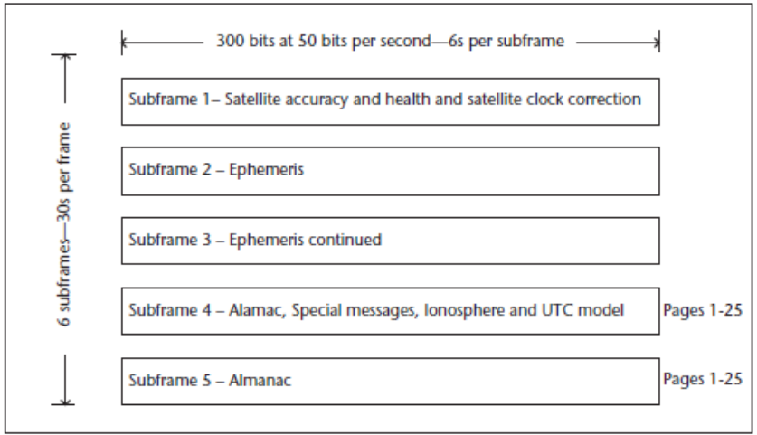
Hình 1. Cấu trúc bản tin NAV
Trong một hệ thống đồng bộ, tính toán một vị trí ba chiều sẽ yêu cầu vị trí và khoảng cách đến ba vệ tinh.Một máy thu GPS, tuy nhiên, không phải là hoàn toàn đồng bộ với thời gian GPS, do đó, bốn vệ tinh được yêu cầu để giải quyết cho x của người nhận, y, và z địa điểm và đồng hồ bù đắp hoặc t thiên vị đồng hồ. Các phạm vi đo đến các vệ tinh được gọi là pseudoranges bởi vì chúng có thể bị thiên lệch đồng hồ của thiết bị cầm tay và các vệ tinh.Một mô hình cấp cao của quá trình trilateration được hiển thị trong hình 2. Vị trí của các vệ tinh từ S1 đến S4 được biết đến (tính bằng cách sử dụng Lịch thiên văn) và pseudoranges ρ1 để ρ4 đã được đo. Quá trình tính toán sau đó sẽ áp dụng điều chỉnh để giảm thiểu sai số đo. Trilateration xác định vị trí của các thiết bị cầm tay GPS và đồng hồ thiên vị (x, y, z, t). Hình 2 cũng cho thấy một r1 phạm vi đo đạc bổ sung từ một T1 truyền trên mặt đất. Điều này có thể được sử dụng như một đầu vào bổ sung cho các trilateration. Điều quan trọng cần lưu ý rằng đây không phải là một phép đo GPS, do đó, không phải là cùng một đồng hồ thiên vị. R1 phạm vi có thể có một sự thiên vị đồng hồ khác nhau phụ thuộc vào hệ thống không dây và các phương pháp đo lường và đồng bộ hóa được sử dụng.
Điều quan trọng cần lưu ý rằng các phép đo GPS có thể để các lỗi khác nhau và ảnh hưởng đến vị trí kết quả từ một số những yếu tố này có thể được giảm thiểu bằng mô hình.Không chính xác một số có thể được giới thiệu bởi các sai sót trong dữ liệu thiên văn hoặc đồng hồ vệ tinh, các lỗi được giới thiệu bởi tín hiệu phân tán trong sự khúc xạ, tầng điện ly, sự chậm trễ trong tầng đối lưu, đa tín hiệu, và nhận sai số đo. Điều quan trọng là tính toán vị trí sửa chữa cho những yếu tố này, độ chính xác của vị trí kết quả sẽ bị tổn hại.
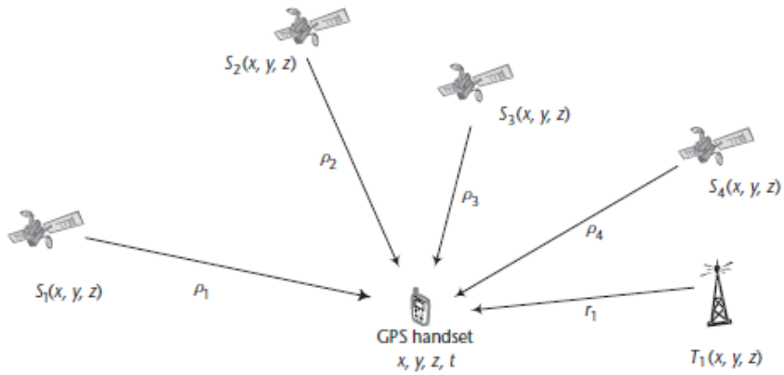
Hình 2. Phương pháp định vị trilateration

Nguyên lý Assisted-GNSS cấp cao
Một máy chủ Assisted-GPS cung cấp các dữ liệu cho một bộ thu không dây, đó là cụ thể vị trí gần đúng của thiết bị cầm tay để giảm thiểu TTFF và tối đa hóa năng suất. Vị trí gần đúng của thiết bị cầm tay có thể được xác định bằng các phương tiện khác nhau. Nếu thiết bị cầm tay là một mạng di động, nó có thể đến từ vị trí của các tháp di động, nó có thể đã được nhập vào bởi người sử dụng bằng cách chọn một thành phố từ một bản đồ, nó có thể được tính toán bằng cách sử dụng một công nghệ vị trí, hoặc nó có thể đến từ một vị trí được lưu trữ trước đó trong thiết bị cầm tay.
Dữ liệu hỗ trợ giúp các khóa thiết bị cầm tay vào các vệ tinh một cách nhanh chóng theo nhiều cách. Nó giúp loại bỏ sự cần thiết cho thiết bị cầm tay để demodulate và tái tạo lại các mô hình điều hướng phát sóng. Đây là một tiết kiệm đáng kể bởi vì nó mất 30 giây để giải mã Lịch thiên văn cho mỗi vệ tinh hoặc lâu hơn khi có lỗi bit dữ liệu hoặc tín hiệu yếu. Ngoài ra, nó có thể là không thể để demodulate các mô hình chuyển hướng từ các tín hiệu yếu. Kể từ khi máy chủ cung cấp thông tin về các vệ tinh cụ thể là nhìn từ vị trí gần đúng, các thiết bị cầm tay có thể hạn chế không gian tìm kiếm vệ tinh của nó. Điều này không gian tìm kiếm hạn chế có nghĩa là các thiết bị cầm tay có thể dành nhiều thời gian phát hiện tín hiệu yếu hơn từ các vệ tinh.
Thiết bị cầm tay sử dụng các dữ liệu hỗ trợ để khóa vào các tín hiệu truyền hình vệ tinh và thực hiện các tính toán vị trí (dựa trên thiết bị cầm tay) hoặc tùy chọn trả về các phép đo đến máy chủ để thực hiện các tính toán (thiết bị cầm tay hỗ trợ). Khi tính toán được thực hiện trên máy chủ, nó có thể làm cho việc sử dụng các phép đo bổ sung để cải thiện độ chính xác và năng suất của các vị trí. Đo lường phạm vi bổ sung có thể đến từ mạng không dây như khác biệt thời gian đường lên đến (UTDOA) đo lường, chuyến đi vòng quanh thời gian (RTT) đo trong mạng UMTS, trước thời gian (TA) các phép đo trong mạng GSM, đo lường truyền hình kỹ thuật số (DTV), hoặc các phép đo từ bất kỳ thiết bị phát sóng mặt đất khác. Các phép đo bổ sung đặc biệt hữu ích trong môi trường tín hiệu thấp khi không có đủ đo bằng vệ tinh GPS.
Assisted Global Navigation Satellite System (A-GNSS) mở rộng khái niệm hệ thống định vị vệ tinh khác bên cạnh GPS. Có thể có một số lượng lớn các vệ tinh GNSS quay quanh Trái Đất trong vòng 10 năm, tất cả đều được truyền tải một loạt các tín hiệu. Điều này sẽ cung cấp cho một nhận để truy cập vệ tinh nhiều hơn nữa và cải thiện cả về độ chính xác và năng suất.Vệ tinh nhiều hơn có nghĩa là vị trí chính xác là ít nhạy cảm với các vấn đề hình học vệ tinh và cung cấp khả năng dự phòng lớn hơn khi thực hiện các tính toán vị trí.
Đơn giản hóa A-GNSS kiến trúc được thể hiện trong hình 3. Một tham khảo GNSS Server (GRS) chuyên thu thập thông tin từ các chương trình truyền hình. Sau đó, nó cung cấp thông tin theo yêu cầu đến một máy chủ A-GNSS để nó có sẵn cho A-GNSS điện thoại. Các máy chủ thời gian cung cấp thời gian chính xác đến máy chủ A-GNSS. Điều này thông thường sẽ được thực hiện bằng cách sử dụng Network Time Protocol (NTP).
GRS được kết nối với một mạng lưới thưa thớt của máy thu GNSS được đặt về mặt địa lý trong vùng phủ sóng của mạng không dây, và các máy chủ trung tâm chuyên thu thập tất cả các thông tin. Người nhận được đặt như vậy mà họ có thể nhận được thông tin từ mỗi vệ tinh đó là theo quan điểm của bất kỳ điện thoại di động trong mạng. Điều này là do các thông tin Lịch thiên văn được truyền bởi mỗi vệ tinh, nhưng là cụ thể cho các vệ tinh đang truyền tín hiệu. Một GRS là bao gồm lục địa Hoa Kỳ, ví dụ, có thể cần nhận tại mỗi "góc" của các quốc gia nhận được thông báo phát sóng từ vệ tinh mọc và lặn, nhưng nói chung sẽ có nhiều hơn thế để dự phòng. Lưu ý rằng để cung cấp sửa chữa khác biệt giữa các GNSS (DGNSS), mạng lưới thu sẽ cần phải là muchdenser hơn một được thiết kế để cung cấp dữ liệu hỗ trợ một mình.
Khi một người dùng trong một mạng di động A-GNSS làm cho một cuộc gọi khẩn cấp, hoặc một dịch vụ được gọi đòi hỏi vị trí, một tin nhắn được gửi đến máy chủ A-GNSS. Máy chủ A-GNSS tính toán dữ liệu hỗ trợ GNSS yêu cầu bằng cách sử dụng các vị trí của tháp truy cập vô tuyến như các vị trí gần đúng và cung cấp thiết bị cầm tay. Bộ thu này khóa lên như nhiều vệ tinh vì nó có thể trong thời hạn theo quy định của máy chủ và tính toán vị trí hoặc tùy chọn cung cấp các phép đo đến máy chủ A-GNSS để tính toán vị trí của các thiết bị cầm tay.
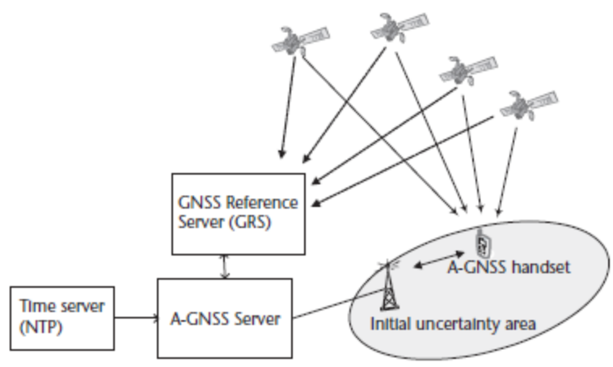
Hình 3. Một kiến trúc hỗ trợ định vị A-GNSS đơn giản
Một ví dụ của tin nhắn giữa một máy chủ A-GNSS và một bộ thu được thể hiện trong kịch bản trong hình 4. Lưu ý rằng đây chỉ là một dòng tin nhắn chỉ mang tính như các tiêu chuẩn hỗ trợ các cơ chế khác. Kịch bản này có thể được bắt đầu từ tin nhắn thông qua mạng di động, ví dụ, nếu người sử dụng A-GNSS làm cho một cuộc gọi khẩn cấp, hoặc từ một thực thể trong mạng. Các thực thể trong hệ thống sẽ là một ứng dụng dựa trên địa điểm (LBA). LBA có thể là một ứng dụng theo dõi hay một dịch vụ tìm một người bạn.
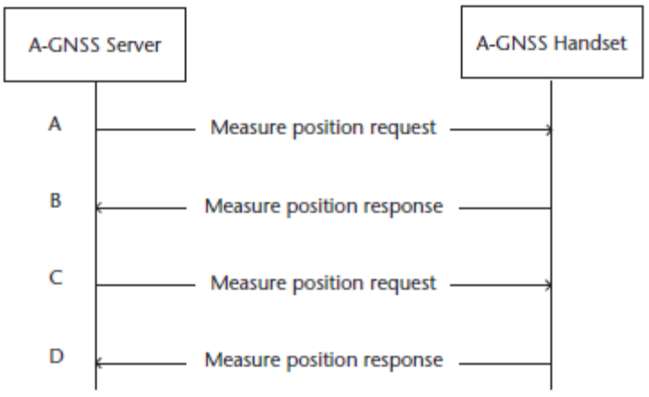
Hình 4. Một quá trình gửi – nhận bản tin hỗ trợ định vị
Một yêu cầu vị trí nhận được một máy chủ A-GNSS và trong bước A trong hình 4, máy chủ A-GNSS gửi một thông điệp biện pháp yêu cầu vị trí cho thiết bị cầm tay.Nếu bộ thu có đầy đủ, hiện nay, dữ liệu GNSS hỗ trợ lưu trữ, sau đó, trong trường hợp GNSS dựa trên thiết bị cầm tay, các thiết bị cầm tay sẽ khóa lên vệ tinh, thực hiện các tính toán vị trí và trở lại vị trí trong tin nhắn biện pháp đáp ứng vị trí (bước B). Trong trường hợp của GNSS sự trợ giúp của thiết bị cầm tay, các thiết bị cầm tay sẽ khóa lên vệ tinh và trả lại đo bằng vệ tinh đến máy chủ để làm các tính toán vị trí.
Tuy nhiên, các thiết bị cầm tay A-GNSS sẽ không có đủ dữ liệu hỗ trợ và sẽ gửi một phản ứng đến máy chủ A-GNSS với một dấu hiệu của các loại dữ liệu hỗ trợ mà nó đòi hỏi để thực hiện việc sửa chữa (bước B).Máy chủ A-GNSS sau đó sẽ gửi một yêu cầu khác cho thiết bị cầm tay với các dữ liệu yêu cầu trợ giúp loại cụ thể đến vị trí điện thoại di động (bước C). Vị trí của bộ thu được sử dụng để xác định dữ liệu hỗ trợ sẽ thường xuyên đi từ một cơ sở dữ liệu bao gồm các vị trí và không chắc chắn của các tế bào phục vụ trong các mạng di động. Thiết bị cầm tay sau đó sẽ làm cho các phép đo và trả lại hoặc trả lại kết quả là nó đã tính toán (bước D).
Trong trường hợp thiết bị cầm tay dựa trên Một GNSS, sự hỗ trợ kiểu dữ liệu chính là mô hình điều hướng, trong đó có các thiên văn.Thiết bị cầm tay sử dụng các thông tin trong thiên văn để tính toán các vệ tinh và làm thế nào họ di chuyển, để tinh chỉnh tìm kiếm của nó và như là một đầu vào để tính toán vị trí của nó. Các thiết bị cầm tay dựa trên sự hỗ trợ kiểu dữ liệu bao gồm thời gian tham khảo, tài liệu tham khảo vị trí, mô hình tầng điện ly, mô hình UTC, và sự toàn vẹn thời gian thực. Những hỗ trợ các kiểu dữ liệu được thể hiện trong Bảng 1.
Trong trường hợp thiết bị cầm tay hỗ trợ Một GNSS, các kiểu dữ liệu chính là việc mua lại hỗ trợ kiểu dữ liệu nhỏ gọn hơn rất nhiều. Việc mua lại dữ liệu hỗ trợ cho các thiết bị cầm tay mà vệ tinh để tìm kiếm và cung cấp một cửa sổ tìm kiếm trong lĩnh vực thời gian và tần số cho mỗi vệ tinh. Thiết bị cầm tay xử lý các cửa sổ tìm kiếm như các cửa sổ tìm kiếm tương đối khi các thiết bị cầm tay khóa lên vệ tinh đầu tiên. Trong chế độ này, bộ thu đã không cần phải tính toán các vệ tinh là vì nó không được thực hiện một tính toán vị trí, thay vào đó, nó sẽ trả về các phép đo GNSS đến máy chủ A-GNSS trong phản ứng. Đo lường bao gồm thời gian gần đúng, các phép đo chip pha mã, Doppler, lỗi RMS của các phép đo, và một chỉ số đa.Máy chủ sau đó có thể thực hiện một tính toán vị trí độc lập hoặc có sử dụng các phép đo bổ sung và thực hiện một vị trí lai.
Bảng 1 cho thấy một danh sách các loại dữ liệu chính A-GNSS hỗ trợ.Nó cho thấy tên của các loại dữ liệu hỗ trợ, mô tả về những gì nó được sử dụng cho, cho dù đó là toàn cầu, và chỉ số cho biết nó thường được sử dụng cho GNSS A-thiết bị cầm tay có hỗ trợ hoặc thiết bị cầm tay dựa trên.
Bảng 1. Danh sách các loại dữ liệu A-GNSS hỗ trợ
Dữ liệu hỗ trợ | Mô tả | Toàn cầu | Hỗ trợ bộ thu | Dựa vào bộ thu
Thời gian tham chiếu | Kiểu dữ liệu này cho phép máy chủ cung cấp thời gian để thiết bị cầm tay. Những bộ thu có thể sau đó sử dụng như là thời gian gần đúng. dữ liệu này loại cũng có thể chứa các mối quan hệ giữa các mạng di động thời gian và GPS thời gian. Trong một số giao thức, GPS subframe thông tin tiêu đề cũng được cung cấp cho các vệ tinh trong xem. | Không | Có | Có
Vị trí tham chiếu | Lĩnh vực này có chứa các vị trí gần đúng của các thiết bị cầm tay và không chắc chắn về vị trí  các thiết bị cầm tay để cho nó để hạn chế không gian tìm kiếm. Trong một mạng di động,  điều này thường sẽ là vị trí của tế bào và sự không chắc chắn sẽ là ranh giới của khu vực vùng phủ sóng di động. | Có | Không | Có
Mô hình dẫn đường | Lĩnh vực này bao gồm điều hướng mỗi vệ tinh mô hình. | Không | Không | Có
Mô hình tầng điện ly | Các mô hình tầng điện ly chứa các trường rằng mô hình chậm trễ trong công tác tuyên truyền  các đài phát thanh tín hiệu qua tầng điện ly | Có | Không | Có
Mô hình UTC | Mô hình UTC chứa các lĩnh vực mà cho phép người sử dụng để xác định các mối quan hệ giữa UTC thời gian và thời gian GPS. | Có | Không | Có
Hỗ trợ bắt dữ liệu | Kiểu dữ liệu này cung cấp sự không chắc chắn cửa sổ tìm kiếm cho các vệ tinh trong xem. Nó cung cấp các cửa sổ tìm kiếm trong thời gian và lĩnh vực tần số, thông tin về các bit NAV hiện tại, và góc phương vị và độ cao của các vệ tinh. | Không | Có | Không
Tích hợp thời gian thực | Kiểu dữ liệu này chứa một danh sách của các vệ tinh hiện đang được coi là xấu và không nên được sử dụng bởi các thiết bị cầm tay. | Có | Không | Có
Almanac | Niên lịch là mô hình thô dài hạn của các vị trí truyền hình vệ tinh và đồng hồ. | Có | Không | Không
D-GNSS | Kiểu dữ liệu này cho phép máy chủ cung cấp mỗi vệ tinh khác biệt giữa các điều chỉnh dựa trên sự không chắc chắn ban đầu. | Không | Không | Không

Các giao thức và chuẩn A-GNSS
Một trung tâm vị trí điện thoại di động (MLC) là một nút chạy trong các mạng khác nhau và có thể hoạt động như một trung tâm vị trí phục vụ điện thoại di động (SMLC) [7], vị trí trung tâm cổng điện thoại di động (GMLC) [7], độc lập SMLC (SAS) [7], nền tảng SUPL vị trí (SLP) [8], hoặc vị trí thông tin máy chủ (LIS) [9].
Có một số tiêu chuẩn khác nhau cho các tin nhắn giữa máy chủ và các thiết bị cầm tay A-GNSS. RRLP [10] được sử dụng bởi SMLC và SLP, PCAP [11], và RRC [12] trong mạng UMTS và TIA-801 [13] trong các mạng CDMA. Các giao thức này có nhiều cách khác nhau của mã hóa cùng một thông tin cơ bản, nhưng cụ thể cho các công nghệ truy cập vô tuyến.
Vị trí người sử dụng an toàn máy bay (SUPL) kiến ​​trúc [8] được xác định bởi Open Mobile Alliance (OMA) và cho phép bỏ qua của nhiều người trong số các yếu tố viễn thông truyền thống bằng cách dựa vào chức năng SUPL trong thiết bị mục tiêu. Điều này làm cho mạng lưới khả năng tương tác đơn giản. Các thiết bị đầu cuối cho phép SUPL (SET) làm cho một kết nối TCP / IP an toàn trực tiếp với nền tảng vị trí SUPL (SLP). SET và trao đổi tin nhắn SLP sử dụng Nghị định thư Đến từ UserPlane (ULP) [14], đó là việc vận chuyển các tin nhắn cơ bản dữ liệu hỗ trợ. ULP hỗ trợ RRLP, và tùy chọn RRC và TIA-801 [13]. Nhiều nhà khai thác đã triển khai SLPS và nhiều bộ khác nhau có sẵn.
Sự hỗ trợ tiêu chuẩn dữ liệu (RRLP, PCAP, RRC, TIA-801) có hỗ trợ GPS L1 C / A mã dữ liệu hỗ trợ trong một thời gian.Gần đây, hỗ trợ đã được thêm vào cho GPS hiện đại hóa và tín hiệu GNSS khác.Điều này đã được gọi là Galileo và Navigation Satellite Các Systems (GANSS). Các đặc điểm kỹ thuật SUPL cũng tạo điều kiện hỗ trợ-GNSS (A-GNSS).
Các thành phần GANSS cho phép một máy chủ A-GNSS cung cấp dữ liệu hỗ trợ các loại khác nhau của thiết bị cầm tay (ví dụ, một Galileo thiết bị cầm tay hỗ trợ Galileo) và thiết bị cầm tay có khả năng phát hiện các vệ tinh của GNSSs nhiều (ví dụ, một kết hợp GPS nhận và Galileo nhận).

Assisted-GPS và dữ liệu hỗ trợ
Giới hạn chính độc lập GPS, được thảo luận trong phần trước, là số lượng thời gian mà nó cần để tải về các tin nhắn chuyển hướng. Ngoài ra, bộ thu được giới hạn bằng cách sử dụng tín hiệu đủ mạnh để cho phép điều hướng tin nhắn để được giải điều chế. Điều này có thể gây ra một vấn đề trong môi trường tín hiệu thấp nơi có tín hiệu yếu được dự kiến sẽ và trong tình huống mà một vị trí rất nhanh là cần thiết chẳng hạn như trong trường hợp khẩn cấp.
Mục tiêu của Assisted-GPS (A-GPS) là cải thiện TTFF và năng suất so với GPS bằng cách loại bỏ sự cần thiết phải giải điều chế thông báo chuyển hướng từ các tín hiệu phát sóng độc lập. Điều này có nghĩa rằng các thiết bị cầm tay không cần phải chờ đợi cho các thông báo điều hướng và có thể làm cho việc sử dụng các tín hiệu yếu hơn nhiều. Ngoài ra, máy chủ A-GPS có thể thực hiện các phép tính đó có nghĩa là bộ thu có ít hơn để làm và có thể tiết kiệm pin của nó. Ngoài ra, các dữ liệu hỗ trợ tập trung tìm kiếm để các thiết bị cầm tay có thể khóa vào các vệ tinh nhanh hơn nhiều.

Mô hình hỗ trợ
Như đã giới thiệu trong phần 1 và 2, LS là một thành phần trong một mạng không dây để lấy thông tin tham khảo từ một GRS và cung cấp dữ liệu hỗ trợ cho một bộ thu có khả năng A-GPS theo yêu cầu.Kiến trúc chung A-GPS được thể hiện trong hình 5.
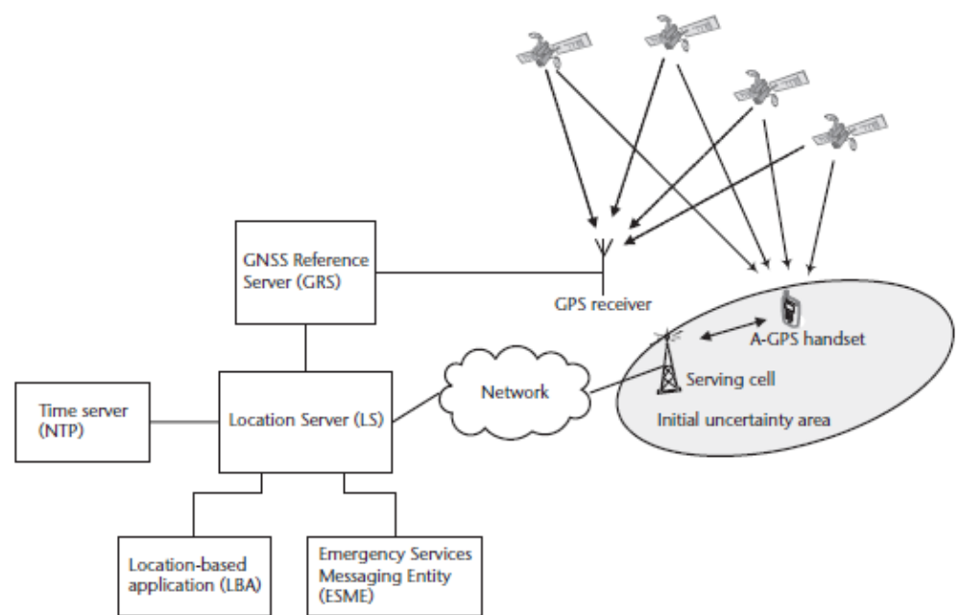
Hình 5. Kiến trúc tổng thể hệ thống A-GPS
Server tham khảo GNSS (GRS) kết nối với một mạng lưới thưa thớt của máy thu GNSS (máy thu GPS cho cuộc thảo luận này) được lan truyền, hoặc qua vùng phủ sóng của mạng không dây hoặc địa lý trên Trái Đất trong phạm vi toàn cầu. Lưu ý rằng người duy nhất được thể hiện trong sơ đồ để minh họa, nhưng có một mạng lưới của họ. GRS là một hệ thống trung tâm chuyên thu thập tất cả các thông tin và cung cấp cho nó các LS theo yêu cầu. GRS được thảo luận chi tiết hơn trong phần sau.
LS yêu cầu dữ liệu GPS từ GRS và lưu trữ dữ liệu một cách thường xuyên. LS nói chung sẽ yêu cầu mô hình điều hướng, mô hình tầng điện ly, mô hình UTC, và một số thông tin tiêu đề khung phụ. Các giao thức giữa LS và GRS là độc quyền, nhưng thường bao gồm một wrapper HTTP hoặc dữ liệu nhị phân hoặc mã hóa dựa trên các tiêu chuẩn như RRLP [3].
Khi yêu cầu được nhận được từ một bộ thu cho dữ liệu hỗ trợ, LS sử dụng vị trí gần đúng và không chắc chắn của thiết bị cầm tay để đóng gói dữ liệu hỗ trợ thích hợp cho vị trí đó. Vị trí gần đúng nói chung xuất phát từ vị trí của các tế bào trong một mạng di động. Thiết bị cầm tay sử dụng sự hỗ trợ được cung cấp dữ liệu để khóa vào các vệ tinh và hoặc tính toán vị trí riêng của mình hoặc vượt qua các phép đo trở lại LS để thực hiện các tính toán vị trí.
Các giao thức giữa LS và thiết bị cầm tay dựa trên các tiêu chuẩn và thường phụ thuộc vào loại mạng truy cập vô tuyến. Ví dụ, cho GERAN, giao thức là RRLP [3] và UTRAN giao thức là pcap [4]. LS này được thảo luận chi tiết hơn tại mục 4.3. Lưu ý rằng trong một mạng UTRAN, LS là một SMLC độc lập (SAS) và sử dụng pcap để nói chuyện với một nút trung gian được gọi là bộ điều khiển mạng vô tuyến (RNC). RNC hiện một số thao tác dữ liệu và sử dụng Đài phát thanh Resource Control (RRC) Giao thức [5] để tương tác với các thiết bị cầm tay.
Các máy chủ thời gian là một thành phần cung cấp thời gian chính xác để các LS. Điều này cho phép LS để cung cấp thời gian chính xác nhất có thể khi nó được cung cấp thời gian cho thiết bị cầm tay trong loại tài liệu tham khảo các dữ liệu thời gian. Máy chủ thời gian thông thường sẽ được trong mạng cùng một địa phương như LS. Giao diện giữa máy chủ thời gian và LS là thông qua Network Time Protocol (NTP) [6]. NTP là một giao thức để đồng bộ hóa đồng hồ trên một độ trễ biến, mạng chuyển mạch gói, có thể đạt được độ chính xác 200 micro giây trong mạng lưới khu vực địa phương.
Các ứng dụng dựa trên địa điểm (LBA) là một thực thể kết nối với các LS để yêu cầu vị trí của một bộ thu trong mạng. LBA là bình thường phải điều khiển riêng tư nghiêm ngặt và sử dụng các vị trí di động Protocol (MLP) [7] để tương tác với LS. MLP là một giao thức dựa trên XML cho phép LBA yêu cầu vị trí của một bộ thu cụ thể và nhận được kết quả. Kết quả là một vị trí với một sự không chắc chắn nhất định tại một sự tự tin cụ thể và nó là tùy thuộc vào chất lượng của các vị trí (QoP) các thông số được cung cấp trong yêu cầu.

Server GNSS tham chiếu (GRS)
Hình 6 cho thấy một mạng ví dụ của máy thu tham khảo GPS được phân bố rải rác quanh Trái Đất, với một kết nối từ GRS từng nhận cố định. Người nhận được coi như là một phần của GRS và có thể được kết nối với GRS bằng cách sử dụng giao thức TCP / IP, nhưng có thể sử dụng bất kỳ giao thức thích hợp. Nếu TCP / IP được sử dụng, mỗi người nhận có thể có máy chủ đầu cuối riêng của mình hoặc có thể trực tiếp hỗ trợ giao thức TCP / IP.
Người nhận có thể có quyền sở hữu riêng của các định dạng dữ liệu của họ để cung cấp các dữ liệu GPS trở lại các GRS. Một số máy thu GPS có thể sử dụng một phiên bản độc quyền của một định dạng nổi tiếng như RINEX [9]. Các máy thu GPS có thể được cấu hình để tiếp tục dòng dữ liệu để các GRS, hoặc họ có thể làm việc bằng cách sử dụng một yêu cầu / mô hình phản ứng theo yêu cầu GRS dữ liệu, nó đòi hỏi. Điều quan trọng là thông tin được cung cấp trở lại GRS trong gần thời gian thực. Điều này có nghĩa rằng các dữ liệu trong GRS là tươi và một số thông tin quan trọng thời gian, chẳng hạn như thông tin tiêu đề subframe, LS, và do đó các thiết bị cầm tay, rất nhanh chóng.
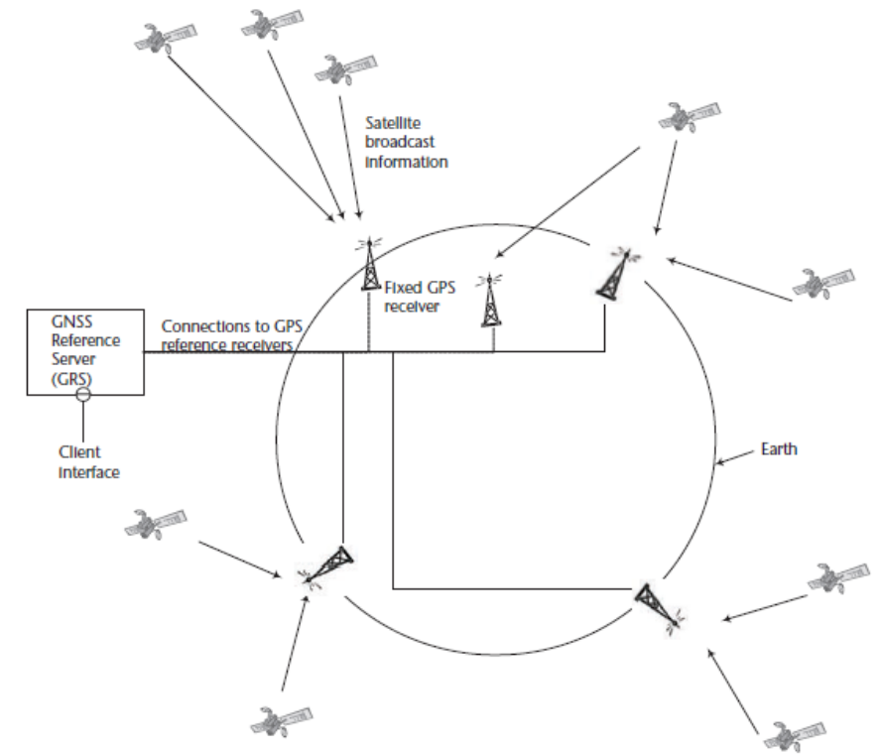
Hình 6. Kiến trúc GRS
Hình 6 cho thấy tất cả các người nhận được kết nối trở lại với GRS thông qua một số loại mạng. Nhiệm vụ của GRS là để đối chiếu nhất up-to-date thông tin từ tất cả các máy thu GPS và làm cho rằng thông tin có sẵn trên một giao diện khách hàng.
Mỗi máy thu GPS trong mạng nhận được mỗi vệ tinh thông tin từ tất cả các vệ tinh có thể nhìn thấy nó.Mỗi vệ tinh bao gồm các thông tin tiêu đề subframe, chính xác vệ tinh và thông tin y tế, các lĩnh vực truyền hình vệ tinh chỉnh đồng hồ, và thiên văn. Nếu có bất kỳ sự chồng chéo trong lĩnh vực của người nhận, GRS sẽ nhận được nhiều bản sao của thiên văn cho mỗi vệ tinh.GRS cần kiểm tra các dấu thời gian (và IODE và IODC) của mỗi bộ thiên văn cho một vệ tinh cụ thể và lưu trữ các bản sao gần đây nhất của dữ liệu.
Almanac và subframe các thông tin khác 4 hiển thị cho tất cả các máy thu tham chiếu kể từ khi chúng được truyền bởi tất cả các vệ tinh. GRS chỉ cần giữ một bản sao duy nhất của phiên bản cập nhật.
Một khi dữ liệu được đối chiếu, GRS thông thường sẽ mở một cổng để cho phép khách hàng (ví dụ, LS) kết nối qua giao diện khách hàng để yêu cầu và nhận dữ liệu GPS.

Server vị trí (LS)
LS là nút nhận được một yêu cầu từ LBA, Esme, hoặc thiết bị cầm tay để xác định một vị trí.Tùy thuộc vào khả năng của thiết bị cầm tay, LS gói dữ liệu hỗ trợ sang định dạng theo yêu cầu của giao thức được sử dụng và cung cấp các dữ liệu hỗ trợ cho thiết bị cầm tay. Những bộ thu có thể sử dụng các dữ liệu hỗ trợ để khóa vào các vệ tinh và tính toán vị trí riêng của mình, hoặc nó có thể trở lại các phép đo đến máy chủ để tính toán vị trí.
Có một số tiêu chuẩn khác nhau cho nhắn tin A-GPS với các thiết bị cầm tay.RRLP [3] được sử dụng bởi SMLC và SLP, pcap [4], và RRC [5] trong UTRAN mạng và TIA-801 [16] trong các mạng CDMA và cũng có thể được sử dụng bởi các SLP. Các giao thức này cách khác nhau để mã hóa cùng một thông tin cơ bản nhưng cụ thể cho các công nghệ truy cập vô tuyến điện.
Vị trí máy bay người dùng an toàn (SUPL) kiến ​​trúc [15] là một giao thức thay thế cho phép bỏ qua của nhiều người trong số các yếu tố viễn thông truyền thống bằng cách cho phép các thiết bị cầm tay để thực hiện một kết nối TCP / IP trực tiếp với các SLP. Dòng chảy thông điệp cơ bản cho một không khẩn cấp LBA bắt đầu vị trí A-GPS được thể hiện trong hình 7 và mô tả bên dưới. Các con số trong các bước sau đây liên quan đến các con số được hiển thị trong hình 7.
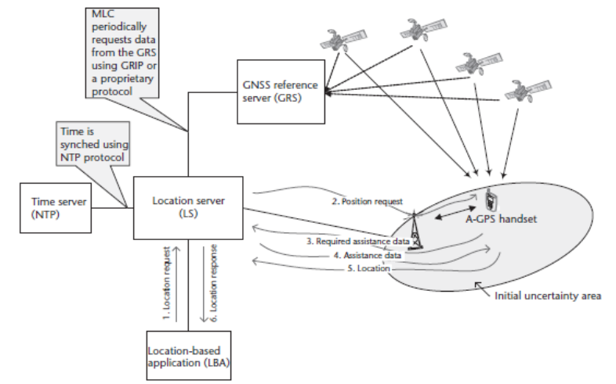
Hình 7. Luồng bản tin A-GPS
1. LBA một yêu cầu vị trí của một bộ thu và gửi một yêu cầu vị trí.
2. LS sẽ gửi một yêu cầu vị trí cho thiết bị cầm tay.
3. Bộ thu này đáp ứng với khả năng của mình. Nếu đó là có khả năng GPS, nó sẽ có một danh sách các loại dữ liệu hỗ trợ mà nó đòi hỏi
4. Các gói LS lên các dữ liệu hỗ trợ cần thiết và gửi nó đến thiết bị cầm tay.
5. Trong trường hợp thiết bị cầm tay dựa trên A-GPS, thiết bị cầm tay khóa vào các vệ tinh và tính toán vị trí của nó. Nó trả về vị trí LS.
6. Các LS chuyển vị trí để các LBA.
Có kịch bản nhắn tin khác như đẩy dữ liệu hỗ trợ trong thông báo ban đầu (2) và khi tin nhắn được khởi xướng bởi một thực thể chẳng hạn như thiết bị cầm tay khác. LS thường thực hiện các chức năng bổ sung chẳng hạn như đăng nhập và thanh toán.
Để xác định các dữ liệu hỗ trợ để gửi đến các thiết bị cầm tay, vị trí gần đúng của điện thoại này là bắt buộc. Nhận dạng di động được cung cấp trong tin nhắn và LS lấy thông tin về tế bào từ cơ sở dữ liệu di động nội bộ của mình. Những thông tin này bao gồm các vĩ độ và kinh độ của tế bào và kích thước của các tế bào (một tế bào thường được mô tả với một loạt, định hướng từ miền Bắc, và một góc mở). Kể từ khi các thiết bị cầm tay có thể được bất cứ nơi nào bên trong tế bào, vị trí trung tâm của khu vực di động được sử dụng như vị trí mà từ đó để tính toán vệ tinh trong xem. Nếu diện tích ban đầu là rất lớn, cơ chế phức tạp hơn được yêu cầu để xác định các vệ tinh trong nhìn từ toàn bộ khu vực không chắc chắn.
Để xác định các dữ liệu hỗ trợ, bước đầu tiên là xác định các vệ tinh có vị trí gần đúng. LS sử dụng Lịch thiên văn để tính toán vị trí của tất cả các vệ tinh trong WGS 84 tọa độ ECEF.Sau đó tính toán độ cao giữa vị trí ban đầu và mỗi vệ tinh. Tất cả các vệ tinh đó đang ở trên một góc độ mặt nạ nhất định được coi là quan điểm của vị trí đó. Góc mặt nạ có thể là 0 ° hoặc 5 °.
Đưa ra danh sách của các vệ tinh đang ở trong, các mảnh LS cùng các dữ liệu hỗ trợ tin nhắn với tất cả các loại dữ liệu hỗ trợ cần thiết cho bộ vệ tinh.

Ứng dụng dựa trên vị trí (LBA)
Một số ví dụ của LBA bao gồm theo dõi các ứng dụng, các ứng dụng tìm trẻ em, ứng dụng cung cấp hướng đến các dịch vụ hoặc các cơ sở và địa lý trò chơi. Họ yêu cầu vị trí của thiết bị cầm tay tại một thời gian nhất định.
Giao thức MLP là một giao thức ứng dụng mức yêu cầu / đáp ứng được định nghĩa bởi OMA, cho phép LBA yêu cầu vị trí của một bộ thu. MLP là độc lập của các công nghệ mạng cơ bản. Để ra yêu cầu MLP, LBA làm cho một kết nối đến thành phần theGMLCor MPC của LS. MLP được định nghĩa là một tập hợp các tài liệu XML, mỗi trong số đó được mô tả bằng một định nghĩa kiểu tài liệu (DTD). Việc vận chuyển có thể là một của nhiều, bao gồm cả HTTP, Wireless phiên Protocol (WSP), và Nghị định thư Simple Object Access
(SOAP), và có một số loại khác nhau của yêu cầu. Một yêu cầu ngay lập tức MLP là một yêu cầu từ LBA LS để lấy một phản ứng duy nhất trong một thời gian quy định. Có những biến thể của thông điệp MLP cho các yêu cầu khẩn cấp và không khẩn cấp. Ngoài ra còn có một dịch vụ báo cáo các LS có thể cung cấp các vị trí của thiết bị cầm tay để LBA mà không trước đó nhận được yêu cầu, và báo cáo một dịch vụ kích hoạt, nơi vị trí của bộ thu này được báo cáo là các LBA trên một khoảng thời gian nhất định để đáp ứng với một sự kiện cụ thể. Ví dụ sau đây là một vị trí yêu cầu ngay lập tức tiêu chuẩn (SLIR) để yêu cầu vị trí của một bộ thu cụ thể được xác định bởi một trạm di động
ISDN (MSISDN) 0800000000. Sự kết nối giữa các LBA và các LS bình thường sử dụng bảo mật lớp truyền tải (TLS) để xác thực, tuy nhiên, các khách hàng ID cũng có thể được quy định trong yêu cầu MLC. Ngoài ra, các LBA có thể kết nối mặc dù một mạng riêng ảo (VPN). ID là một chuỗi xác định tên của một người sử dụng đã đăng ký thực hiện một yêu cầu vị trí và được sử dụng bởi các LS là một cơ chế đăng nhập. Chất lượng của các vị trí (QoP) các thông số (eqop) xác định các yêu cầu về vị trí tính toán. Trong trường hợp này, thuộc tính thời gian đáp ứng được thiết lập để DELAY_TOL (chậm trễ chịu) có nghĩa là việc thực hiện các yêu cầu độ chính xác được ưu tiên hơn việc thực hiện các yêu cầu thời gian phản ứng. Các yêu cầu độ chính xác ngang và độ cao là 100 và 50 mét, tương ứng, với độ tuổi vị trí tối đa 30.000 mili giây, hoặc 30 giây.
<?xml version="1.0" ?>
<!DOCTYPE svc_init SYSTEM “MLP_SVC_INIT_300.DTD”>
<svc_init ver="3.0.0">
<hdrver="3.0.0">
<client>
<id>2</id>
<pwd>hummer</pwd>
</client>
</hdr>
<slir ver="3.0.0" res_type="SYNC">
<msid type="MSISDN">0800000000</msid>
<gsm_net_param></gsm_net_param>
<eqop>
<resp_req type="DELAY_TOL"/>
<hor_acc>100</hor_acc>
<alt_acc>50</alt_acc>
<max_loc_age>30000</max_loc_age>
</eqop>
<loc_type type="CURRENT"/>
<prio type="NORMAL"/>
</slir>
</svc_init>

Dịch Vụ Khẩn Cấp nhắn Entity
Giao diện giữa các Esme và LS cho NAES (được sử dụng ở Hoa Kỳ) được quy định tại J-STD-036 [19]. Các chi tiết của giao thức được định nghĩa bởi giao diện E2 [8]. Dịch Vụ Khẩn Cấp Protocol (ESP) thông báo dòng chảy qua giao diện E2 giữa Esme và các LS và cho phép các Esme yêu cầu vị trí của một bộ thu cụ thể. Trong một hệ thống dự phòng, PSAP nói chung sẽ được liên kết với một hoặc nhiều ESMEs rằng, lần lượt, có kết nối với một hoặc nhiều LSS. Các tin nhắn ESP là một định dạng nhị phân cho phép Esme để truy vấn cho một vị trí lưu trữ ban đầu, vị trí cập nhật, hoặc một địa điểm cuối cùng được biết. Yêu cầu ESP chứa các thông số để xác định các thiết bị cầm tay và các loại yêu cầu vị trí cần thiết (ban đầu, cập nhật, hoặc cuối cùng được biết đến). Đáp ứng yêu cầu ESP chứa vị trí hoặc nếu yêu cầu không được đáp ứng, và LS trả về một lỗi ESP đáp ứng yêu cầu. Giao thức ESP có một thiết lập giới hạn của các hình dạng được trả lại so với các đặc điểm kỹ thuật GAD. Các hình sau đây được hỗ trợ bởi E2:
• Ellipsoid điểm, đó là một điểm trên 84 WGS ellipsoid (vĩ độ và kinh độ);
• Ellipsoid điểm với sự không chắc chắn, đó là một vòng tròn trên mặt ellipsoid (vĩ độ, kinh độ, sự không chắc chắn trong mét, và sự tự tin);
• Điểm với độ cao và không chắc chắn, mà là giống như vòng tròn, nhưng cũng bao gồm độ cao độ cao và không chắc chắn.
Kết quả của một phép tính vị trí GPS thông thường là một điểm ellipsoid với độ cao và không chắc chắn ellipsoid. Để chuyển đổi vị trí vào một cái gì đó có thể được gửi qua E2, hình elip không chắc chắn được chuyển đổi thành một vòng tròn.

Hệ thống thiết kế

Chu trình hoạt động của hệ thống
Thiết bị thu GPS có nhiệm vụ thu thông tin gửi từ vệ tinh, đây là thông tin thô, từ đó thiết bị có khả năng xác định vị trí tọa độ (x,y,z) của nó trên trái đất, tuy nhiên tọa độ này có sai số (trễ đường truyền, …) nên dữ liệu thu được về trung tâm xử lí để hiệu chỉnh lại tọa độ.
Trạm tham chiếu cũng có tác dụng thu tín hiệu từ vệ tinh và gửi dữ liệu lên internet, tuy nhiên vị trí của trạm tham chiếu đã được xác định và không thay đổi.
Trung tâm xử lí có nhiệm vụ nhận thông tin từ bộ thu GPS gửi về và truy cập internet để lấy thông tin của các trạm tham chiếu, từ đó tính toán được vị trí chính xác của thiết bị thu GPS.

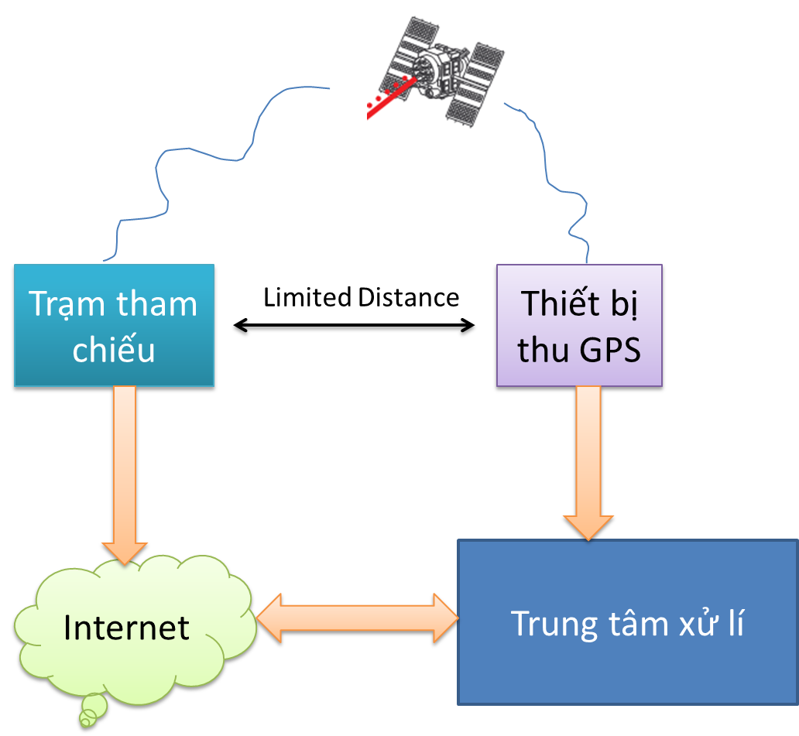
Hình 8. Sơ đồ khối hệ thống A-GPS

Yêu cầu chức năng của trung tâm xử lí
Hệ thống này có chức năng giám sát các thiết bị thu GPS di chuyển trong một phạm vi giới hạn.
Các trạm tham chiếu được sắp xếp vị trí sao cho khoảng cách giữa các trạm từ 30-35km. Khoảng các này sẽ đảm bảo tích kiệm được số các trạm tham chiếu (trong khoảng cách <35km có thể coi các thiết bị thu có trễ đường truyền là như nhau).
Khi không có hệ thống sửa sai, các thiết bị thu GPS sẽ cho tọa độ sai lệch từ 30-50m. Hệ thống được thiết kế có nhiệm vụ hiệu chỉnh lại sai lệch <10m.
Yêu cầu phi chức năng : Trung tâm xử lí có giao diện thân thiện, dễ sử dụng

Một số đặc điểm của hệ thống A-GPS

Độ chính xác của kĩ thuật A-GPS phụ thuộc vào khoảng cách
Nếu khoảng cách ngắn thì độ chính xác cao (vì khoảng cách giữa trạm cơ sở và trạm tham chiếu ngắn thì sai số do môi trường ở gần giống nhau-sai số tầng điện li và tầng đối lưu-)
Nếu khoảng cách xa, do số lượng vệ tinh chung giảm, nên không cải thiện nhiều so với vị trí tuyệt đối. Do đó thay vì đặt một trạm công suất lớn ta nên đặt nhiều trạm công suất nhỏ.

Ưu điểm, nhược điểm của hệ thống DGPS
Ưu điểm nổi bật của DGPS là chỉ cần trang bị một trạm công suất lớn dùng chung cho cả khu vực. Người sử dụng chỉ cần phải trang bị một thiết bị cầm tay giá rẻ đóng vai trò di động
DGPS rất thích hợp cho các ứng dụng yêu cầu độ chính xác từ mức trung bình trở lên
Bán kính phát sóng lớn (nếu radio link dùng sóng mang HF thì tầm xa có thể đạt đến 500km, nếu dùng sóng UHF thì tầm xa 50km).

Ứng dụng của kĩ thuật đo DGPS
Kĩ thuật đo DGPS được ứng dụng để thành lập bản đồ địa hình đáy biển, dẫn đường tàu chạy,…
Để tăng cường độ chính xác, một số nước như Mĩ, Canada đã thành lập một mạng lưới các trạm đáy phát thường trực các số cải chính.

Sơ đồ khối chi tiết toàn bộ hệ thống
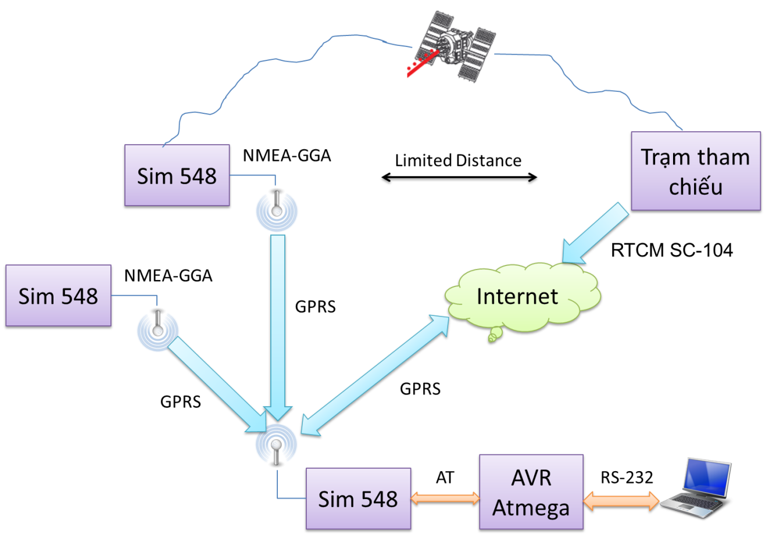
Hình 9. Sơ đồ khối chi tiết toàn bộ hệ thống
Đặc điểm
- Giao tiếp AVR với máy tính theo chuẩn RS-233.
- AVR cài đặt chế độ hoạt động cho Sim 548 bằng các tập lệnh AT.
- Bản tin gửi từ bộ thu GPS được gửi về trung tâm cũng theo giao thức GPRS, cần thiết lập cấu hình cho module trung tâm là server, các bộ thu GPS là client
- Trung tâm kết nối với mạng Internet bằng đường GPRS

Nghiên cứu tập lệnh AT, lấy thông tin từ địa chỉ IP

Nghiên cứu tập lệnh AT
Những lệnh được dùng điều khiển GSM/GPRS modem được gọi là tập lệnh AT (AT cũng được dùng để điều khiển modem quay số với điện thoại có dây). Các modem quay số, GSM/GPRS modem đều hỗ trợ một số lệnh chuẩn thông thường của tập lệnh AT, và một số lệnh mở rộng khác.

Giới thiệu khái quát về tập lệnh AT
Tập lệnh AT (AT – Attention) còn gọi là tập lệnh Hayes, được phát triển lúc đầu bởi Hayes Communications cho modem Hayes Smartmodem 300 bốt vào năm 1997. Tập lệnh bao gồm một loạt các chuỗi ký tự được kết hợp lại để tạo thành những lệnh hoàn chỉnh cho những tao tác như gọi, giữ, và thay đổi các tham số kết nối. Ngày nay hầu hết các modem đều sử dụng tập lệnh Hayes. Các lệnh này đều bắt đầu bằng “AT”.
Một cách để gửi lệnh AT đến GSM/GPRS modem là sử dụng một chương trình đầu cuối.Chức năng của chương trình này là gửi các ký tự được gõ vào GSM/GPRS modem, sau đó hiển thị những phản hồi nó nhận được từ modem này lên màn hình. Có thể dùng các chương trình như Hyper Terminal, TeraTerm…
Chức năng:
Dưới đây là một vài chức năng mà lệnh tập lệnh AT có thể thực hiện với một GSM/GPRS modem hoặc máy điện thoại di động:
- Lấy các thông tin cơ bản về máy điện thoại di động hoặc về GMS/GPRS modem. Ví dụ, để lấy tên nhà sản xuất (AT+CGMI), số model (AT+CGMM), số IMEI (International Mobile Equipment Identity) (AT+CGSN) và phiên bản phần mềm (AT+CGMR).
- Lấy các thông tin cơ bản về thuê bao. Ví dụ, MSISDN (AT+CNUM) và số IMSI (International Mobile Subscriber Identity) (AT+CIMI).
- Lấy thông tin hiện tại về tình trạng của máy điện thoại hoặc GSM/GPRS modem. Ví dụ, tình trạng hoạt động của máy (AT+CPAS), trạng thái đăng ký mạng di động (AT+CREG), độ mạnh của sóng di động (AT+CSQ), mức sạc và tình trạng sạc pin (AT+CBC).
- Thiết lập một kết nối dữ liệu hoặc cuộc gọi tới một modem khác (ATD, ATA, etc).
- Gửi và nhận fax (ATD, ATA, AT+F*).
- Gửi (AT+CMGS, AT+CMSS), đọc (AT+CMGR, AT+CMGL), ghi (AT+CMGW) hoặc xóa (AT+CMGD) tin nhắn SMS và lấy thông báo nếu có tin nhắn SMS vừa nhận (AT+CNMI).
- Thực hiện các thao tác bảo mật, như là mở hoặc đóng khóa thiết bị (AT+CLCK), kiểm tra nếu thiết bị bị khóa (AT+CLCK) và đổi mật khẩu (AT+CPWD).
(Ví dụ: khóa SIM [mỗi lần mở điện thoại phải nhập mật khẩu của thẻ SIM] và khóa PH-SIM [chỉ một thẻ SIM nhất định được tích hợp với một máy điện thoại. Để dùng thẻ SIM khác với điện thoại đó, cần phải nhập mật khẩu.])
- Điều khiển hiển thị mã kết quả / thông báo lỗi của tập lệnh AT. Ví dụ, bạn có thể điều khiển kích hoạt một số thông báo lỗi nhất định (AT+CMEE) và thông báo lỗi có nên được hiển thị dưới định dạng số hoặc định dạng dài (AT+CMEE=1 or AT+CMEE=2).
- Lấy hoặc thay đổi cấu hình của điện thoại hay modem. Ví dụ, thay đổi mạng GSM (AT+COPS), kiểu dịch vụ truyền tin (AT+CBST), các thông số giao thức liên kết vô tuyến (AT+CRLP), địa chỉ trung tâm SMS (AT+CSCA) và bộ nhớ lưu trữ tin nhắn SMS (AT+CPMS).
- Lưu và khôi phục cấu hình của điện thoại hoặc GSM/GPRS modem. Ví dụ, lưu (AT+CSAS) và phục hồi (AT+CRES) các thiết lập liên quan tới việc nhắn tin SMS như là địa chỉ trung tâm SMS.

Các chế độ hoạt động của module
Chế độ nghỉ (sleep mode)
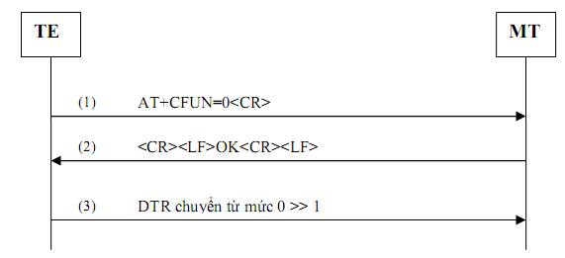
Hình 10. Chuyển từ chế độ hoạt động về chế độ nghỉ
Chế độ hoạt động bình thường
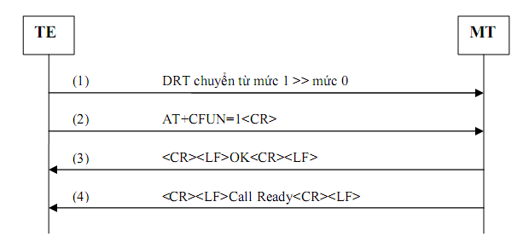
Hình 11. Đưa module về trạng thái hoạt động
Khởi tạo cấu hình mặc định cho modem
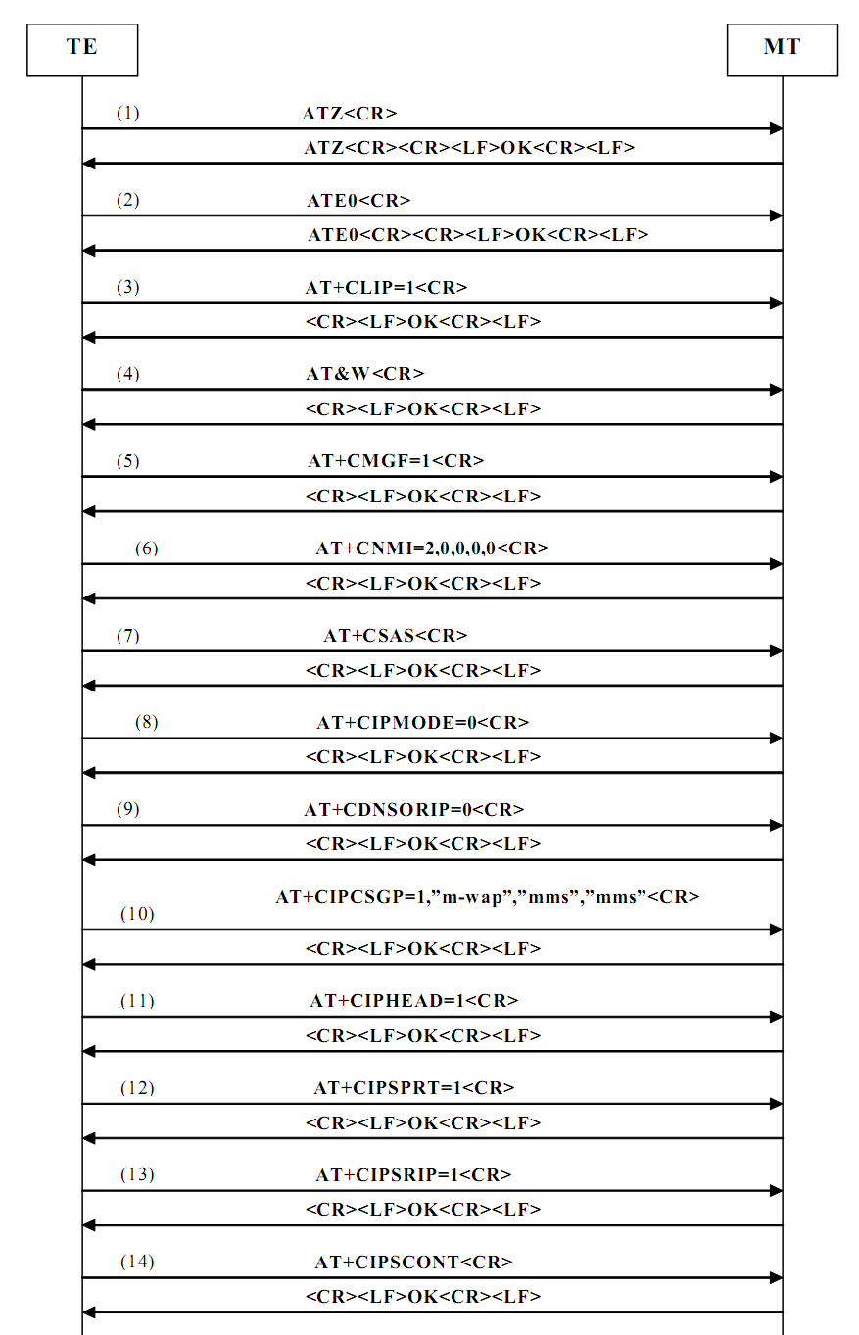
Hình 12. Khởi tạo cấu hình mặc định cho module sim548C

Khởi tạo module sim548C
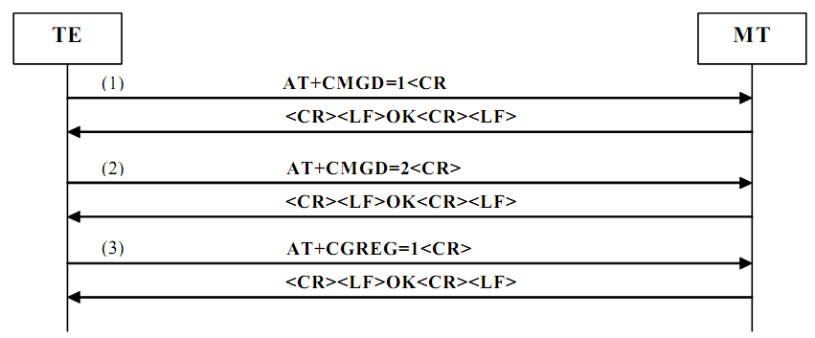
Hình 13. Khởi tạo module sim548C
Thiết lập kết nối giữa module sim548C với TCP Server
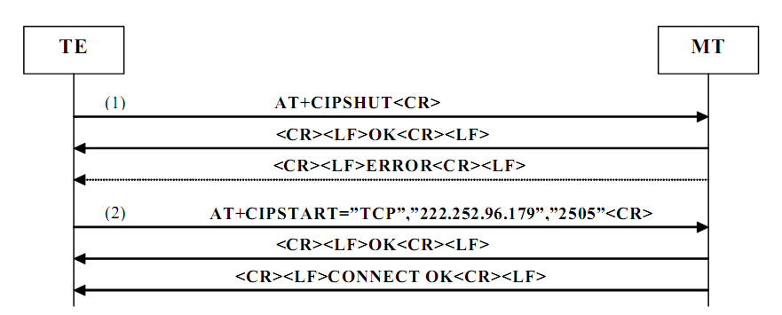
Hình 14. Thiết lập kết nối giữa module sim548C và GPRS TCP Server
Truyền nhận gói TCP giữa modem và GPRS server
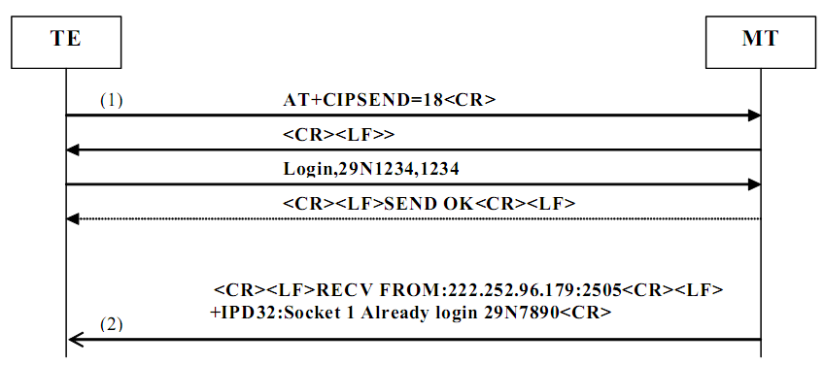
Hình 15. Truyền nhận dữ liệu giữa module sim548C và GPRS Server
Hủy kết nối GPRS giữa modem và server

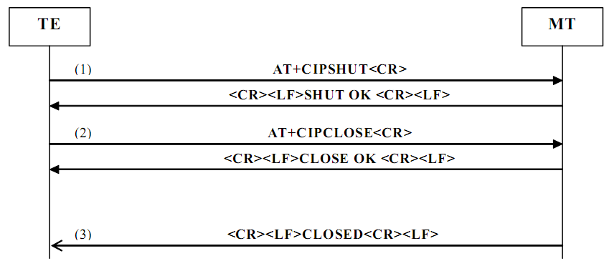
Hình 16. Hủy kết nối giữa sim548C và GPRS Server

Các phương pháp lấy thông tin từ địa chỉ IP
Định nghĩa
Địa chỉ IP (IP là viết tắt của từ tiếng Anh: Internet Protocol - giao thức Internet) là một địa chỉ đơn nhất mà những thiết bị điện tử hiện nay đang sử dụng để nhận diện và liên lạc với nhau trên mạng máy tính bằng cách sử dụng giao thức Internet.
Mỗi địa chỉ IP là duy nhất trong cùng một cấp mạng.
Một cách đơn giản hơn: IP là một địa chỉ của một máy tính khi tham gia vào mạng nhằm giúp cho các máy tính có thể chuyển thông tin cho nhau một cách chính xác, tránh thất lạc. Có thể coi địa chỉ IP trong mạng máy tính giống như địa chỉ nhà của bạn để nhân viên bưu điện có thể đưa thư đúng cho bạn chứ không phải một người nào khác.
Bất kỳ thiết bị mạng nào-bao gồm bộ định tuyến, bộ chuyển mạch mạng, máy vi tính, máy chủ hạ tầng (như NTP, DNS, DHCP, SNMP, v.v..), máy in, máy fax qua Internet, và vài loại điện thoại—tham gia vào mạng đều có địa chỉ riêng, và địa chỉ này là đơn nhất trong phạm vi của một mạng cụ thể. Vài địa chỉ IP có giá trị đơn nhất trong phạm vi Internet toàn cầu, trong khi một số khác chỉ cần phải đơn nhất trong phạm vi một công ty.
Địa chỉ IP hoạt động như một bộ định vị để một thiết bị IP tìm thấy và giao tiếp với nhau. Tuy nhiên, mục đích của nó không phải dùng làm bộ định danh luôn luôn xác định duy nhất một thiết bị cụ thể. Trong thực tế hiện nay, một địa IP hầu như không làm bộ định danh, do những công nghệ như gán địa chỉ động và biên dịch địa chỉ mạng.

Địa chỉ IP tĩnh và địa chỉ IP động
Thuật ngữ IP “tĩnh” được nói đến như một địa chỉ IP cố định dành riêng cho một người, hoặc nhóm người sử dụng mà thiết bị kết nối đến Internet của họ luôn luôn được đặt một địa chỉ IP.
Trái lại với IP tĩnh là các IP động. Nếu không sử dụng các dịch vụ đặc biệt cần dùng IP tĩnh, khách hàng thông thường chỉ được ISP gán cho các IP khác nhau sau mỗi lần kết nối hoặc trong một phiên kết nối được đổi thành các IP khác. Khi một máy tính không được kết nối vào mạng Internet thì nhà cung cấp sẽ sử dụng IP đó để cấp cho một người sử dụng khác.
Như vậy nếu như sử dụng IP động thì người sử dụng không thể trở thành người cung cấp một dịch vụ trên Internet (chẳng hạn lập một trang web, mở một proxy cho phép người khác tự do thông qua nó để che dấu tung tích... trên chính máy tính của mình) bởi địa chỉ IP này luôn bị thay đổi.

Truy cập máy chủ bằng địa chỉ IP
Internet
Data


Hình 17. Truy cập máy chủ từ máy tính cá nhân

Để truy cập vào một địa chỉ IP nào đó trên mạng ta có 2 cách
- Truy nhập trực tiếp qua địa chỉ IP.
- Truy nhập qua tên miền của trang web (domain name).

KẾT LUẬN

Nhiệm vụ cơ bản của một máy chủ dữ liệu hỗ trợ GNSS là để cung cấp dữ liệu hỗ trợ cho một bộ thu cho phép GNSS để cải thiện thời gian sửa chữa và sản lượng đầu tiên. Ngoài ra, LS thường cung cấp các tính toán vị trí là tốt, để giảm kích thước của dữ liệu hỗ trợ cần thiết và làm cho việc sử dụng các phép đo bổ sung mà nó có thể lấy từ mạng.
Tất cả các việc thực hiện liên kết và mô tả đã sử dụng trong GNSS, đó là hệ thống GPS. Ngoài ra, nó đã được tập trung vào tín hiệu dân sự đầu tiên, GPS L1. Rất nhiều thông tin áp dụng cho các GNSS khác ở một cao cấp, đó là, họ phát sóng một thông điệp chuyển hướng, tất cả họ đều có một tín hiệu khác nhau, và họ sử dụng nội dung tham chiếu thời gian của riêng mình. Sẽ có một số lượng lớn các điều hướng cho phép các vệ tinh trong quỹ đạo trong tương lai, điều đó có nghĩa rằng một máy thu A-GNSS có quyền truy cập vào nhiều vệ tinh nhiều hơn so với hiện nay. Điều đó sẽ làm tăng đáng kể độ chính xác và năng suất, đặc biệt là trong lĩnh vực mà nó là hiện nay rất khó để tính toán một vị trí, chẳng hạn như hẻm núi đô thị.

TÀI LIỆU THAM KHẢO
- Parkinson, B., et al., Global Positioning System: Theory and Applications, Vol. 1, Washington, D.C.: American Institute of Aeronautics and Astronautics, Inc., 1996.
- Kaplan, E. D., and C. J. Hegarty, (eds.), Understanding GPS: Principles and Applications, 2nd ed., Norwood, MA: Artech House, 2006.
- Misra, P., and P. Enge, Global Positioning System: Signals, Measurements, and Performance, 2nd ed., Lincoln, MA: Ganga-Jamuna Press, 2006.
- Conley, R., et al., “Performance of Stand-Alone GPS,” in Understanding GPS: Principles and Applications, 2nd ed., E. D. Kaplan and C. J. Hegarty, (eds.), Norwood, MA: Artech House, 2006.
- GPS Navstar Joint Program Office, Navstar GPS Space Segment/Navigation User Interfaces, Interface Specification, IS-GPS-200, Navstar GPS Joint Program Office, El Segundo, CA, 2004.
- GPS Navstar Joint Program Office, Global Positioning System Standard Positioning Service Signal Specification, 4th ed., December 2008.
- 3GPP TS 23.271 Third Generation Partnership Project; Technical Specification Group Services and System Aspects; Functional stage 2 description of Location Services (LCS), 2009.
- Secure User Plane Location Architecture, Open Mobile Alliance, OMA-AD-SUPL, 2009.
- Dawson, M., J. Winterbottom, and M. Thomson, IP Location, New York: McGraw-Hill/Osborne Media, 2006.
- 3GPP TS 44.031 Third Generation Partnership Project; Technical Specification Group GSM/EDGE Radio Access Network; Location Services (LCS); Mobile Station (MS) – Serving Mobile Location Centre (SMLC) Radio Resource LCS Protocol (RRLP), 2009.
- 3GPP TS 25.453 Third Generation Partnership Project; Technical Specification Group Radio Access Network; UTRAN Iupc interface Positioning Calculation Application Part (PCAP) signaling, 2009.
- 3GPP TS 25.331 Third Generation Partnership Project; Technical Specification Group Radio Access Network; Radio Resource Control (RRC); Protocol Specification, 2009.
- 3GPP2 C.S0022 Position Determination Service Standard for Dual Mode Spread Spectrum Systems, 2004.

